**Creación de ramas en github**

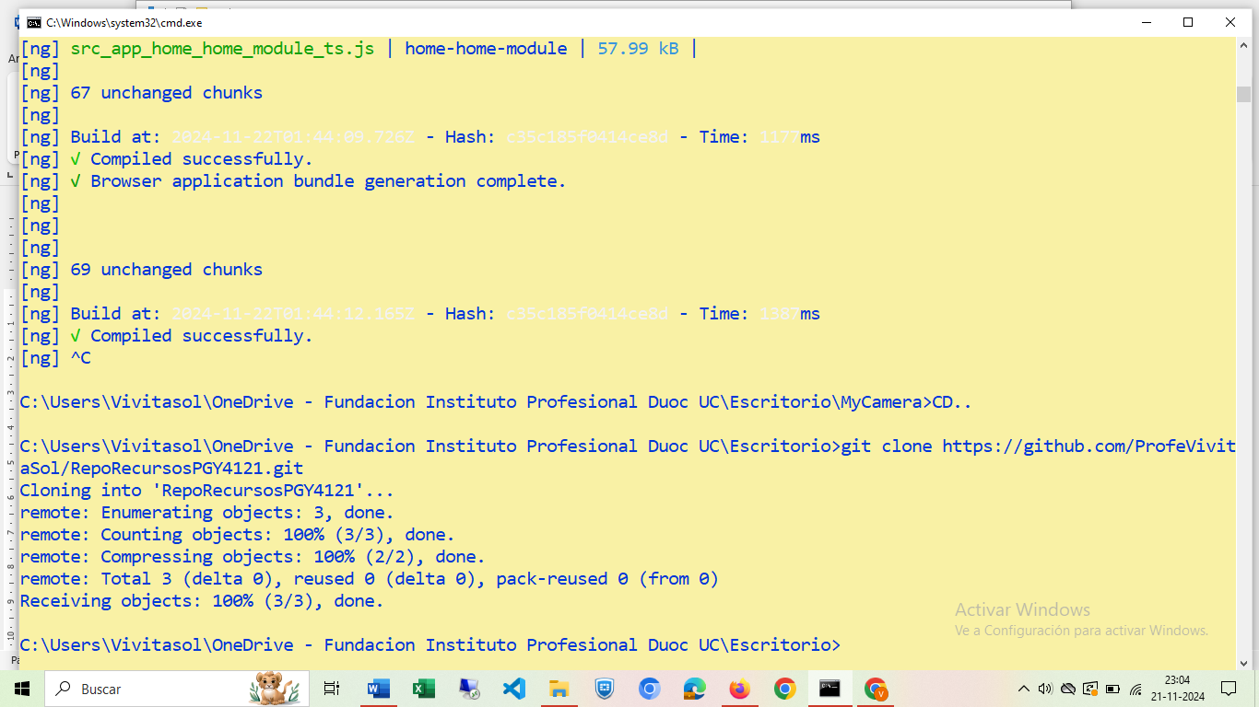

**Branch, Ramas:**

Es una bifurcación o camino alternativo que se realizar en un momento determinado.

Comandos vinculados a la creación de ramas:

1. **Git Branch:** al ingresar a nuestra carpeta de repositorio clonado, el comando git branch nos permite visualizar las ramas creadas:

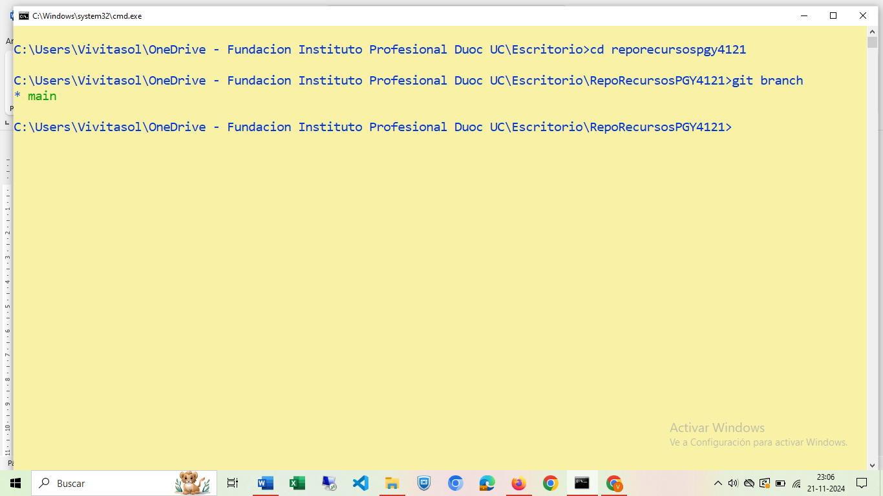

En este caso la rama principal que por defecto tenemos creada es la rama main.

1. **Creación de ramas**: crearemos una rama en nuestro repositorio llamado docente

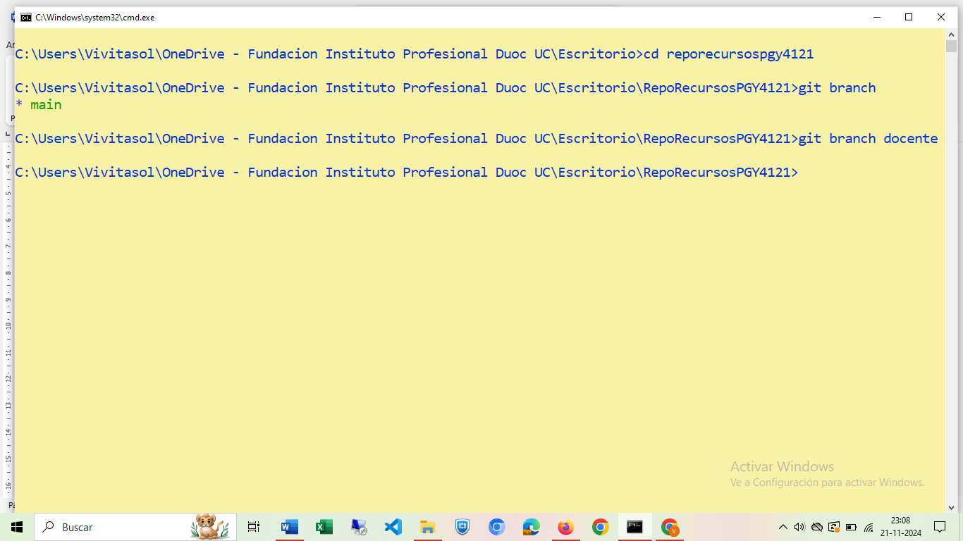

Sin embargo, si realizamos un commit a nuestro repositorio, lo seguirá subiendo a la rama main, porque es la rama en la cual nos encontramos posicionados (se visualiza un asterisco * en el nombre de la rama activa):

1. Cambiar de rama: git chekout docente

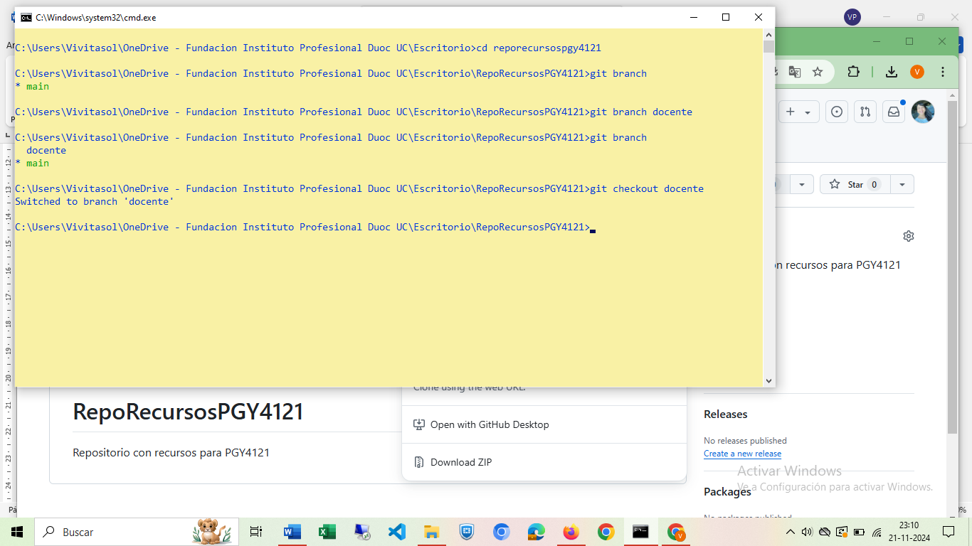

1. Verificar ramas y la rama activa: git Branch

Observe que la rama activa debe tener un símbolo de * (asterisco) antes del nombre de la rama.

1. Almacenaremos algunos archivos en la carpeta de nuestro repositorio

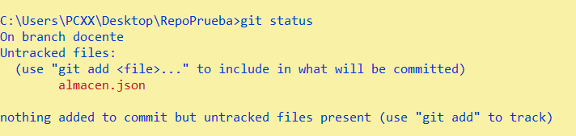

1. Sobre la rama que esta activa, preparamos nuestro repositorio;





1. 